《离散数学》A卷答案
一、选择题（每小题3分，共计30分）
1．A；2．D；3．C；4．C；5．C；6．A；7．C；8．B；9．B；A；
二、填空题（每小题2分，共计28分）
1． EMBED Equation.3 ；
2． EMBED Equation.3 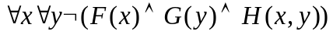；3． EMBED Equation.3 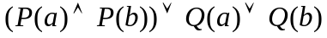；
4． EMBED Equation.3 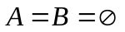；5．68；6．自反性、对称性、传递性；
6．{1, 2, 4}, {1, 2, 3, 4}, {1, 3, 4}；7．64, 8, 0, 6;
三、计算题（本大题共3小题，共22分）
EMBED Equation.3 µ §

EMBED Equation.3 µ §
EMBED Equation.3 µ §3．1） 偏序关系的哈斯图：

EMBED Equation.3 µ §

（2） B的极大元： {(,{1},{2}} EMBED Equation.3 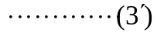
B的极小元：{{1}}, {{2}} EMBED Equation.3 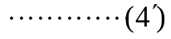
B的最大元：{(,{1},{2}} EMBED Equation.3 µ §
B的最小元：无 EMBED Equation.3 µ §

四、证明题（本大题共3小题，共20分）
1．设p: 小张是计算机系本科生，q: 小张是计算机系研究生，r: 小张学过C语言，s: 小张学过Java语言，t: 小张会编程，u: 小张学过C++语言 。
前提： EMBED Equation.3 µ §
结论： EMBED Equation.3 µ § EMBED Equation.3 µ §
EMBED Equation.DSMT4 µ §
2．设F(x): x是研究生, G(x):x是推荐免试者, H(x): x是统考选拔者, R(x)：x本科课程都学得好。
前提： EMBED Equation.3 µ §
结论： EMBED Equation.3 µ § EMBED Equation.3 µ §
EMBED Equation.DSMT4 µ § EMBED Equation.3 µ §

